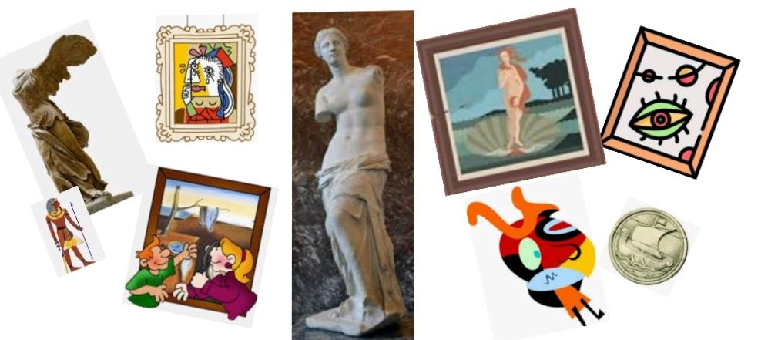
Μουσεία με εκπαιδευτικά παιχνίδια on line και εκπαιδευτικό υλικό
- https://www.childrensartmuseum.gr/ Διαγωνισμοί, εκπαιδευτικά προγράμματα κλπ
- https://www.benaki.org/index.php?lang=el Μενού/ Εκπαίδευση
- http://www.cycladic.gr Προγράμματα κ παιχνίδια on line για μικρές ηλικίες
- http://www.lesvosmuseum.gr Μουσείο φυσικής ιστορίας απολιθωμένου πάρκου Λέσβου παιχνίδια κ δράσεις on line
- https://www.theacropolismuseum.gr/el/content/ekpaideftiko-yliko Προτάσεις και ψηφιακά εκπαιδευτικά παιχνίδια με θέμα την αρχαία Ελλάδα
- https://artsandculture.google.com/partner/acropolis-museum Εικονική περιήγηση στο Μουσείο της Ακρόπολης.
- http://www.imeakia.gr/ Προτάσεις δραστηριοτήτων και εικονικές περιηγήσεις στην αρχαία Ελλάδα.
- http://casaparlante.gr/ Το κερκυραϊκό μουσείο με τις κούκλες που ζωντανεύει την καθημερινότητα σ ένα αστικό σπίτι του 19^{ου} άι. στο νησί μας.
- www.amcorfu.gr Αρχαιολογικό μουσείο Κέρκυρας
- http://artcorfu.gr/ Πινακοθήκη του δήμου
- https://www.louvre.fr/en/visites-en-ligne Εικονικές περιηγήσεις στο μουσείο Λούβρου
- https://www.louvre.fr/en/selections/game%E2%80%99s Παιχνίδια από το μουσείο του Λούβρου

